**Lissabon**

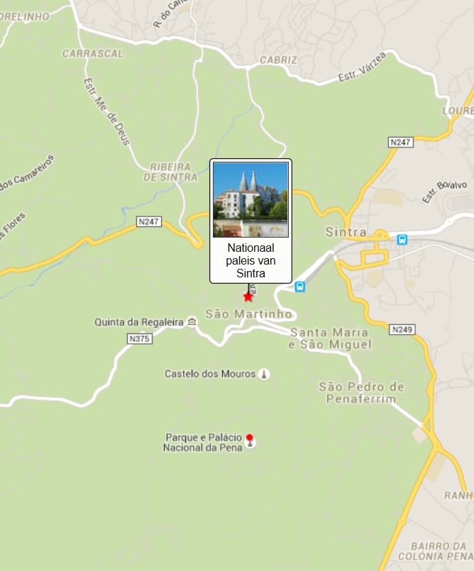

**Paleis van Sintra**

# **Nationaal paleis van Sintra > Palacio Nacional de Sintra**

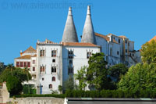Eeuwenlang was het nationaal paleis van Sintra het favoriete zomerverbljf van de Portugese koningen.

Het paleis dateert uit de veertiende eeuw en is versierd met mooie keramische tegels.

Het nationaal paleis van Sintra, dat ook Paço Real of koninklijk paleis wordt genoemd, is gelegen in de historische stad Sintra, zo'n veertig kilometer van Lissabon.   
  
De hele stad staat op de wereld erfgoedlijst van Unesco en je vindt er maar liefst vijf paleizen plus een kasteel.

Palácio Nacional de Sintra

De monarchen van Portugal gaven er de voorkeur aan tijdens de zomer hier te vertoeven aangezien het weer hier verscheidene graden koeler is dan in Lissabon.

Je kan Sintra makkelijk bereiken door een regionale trein te nemen vanaf het Rossio treinstation.

Geschiedenis

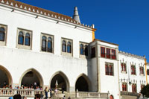Reeds in de tiende eeuw werd er hier een residentieel paleis gebouwd door de Moren, de toenmalige heersers over de regio.

In 1147, tijdens de herovering door de Christenen, veroverde Dom Afonso Henriques Sintra op de Moren en nam intrek in het paleis dat Palácio de Oliva (Olijfpaleis) werd genoemd.   
  
Veel van wat we nu zien gaat terug tot 1385, toen koning Johan I opdracht gaf het paleis volledig te herop te bouwen.

Aan het begin van de zestiende eeuw begon koning Manuel I met een grondige revovatie van het paleis met geld dat afkomstig was van de rijkdom die door Portugese wereldreizigers uit verre landen werd meegebracht.

Hoofdingang

Terzelfdertijd werd het paleis uitgebreid in een combinatie van manuel- en mudéjarstijlen.

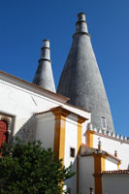De schoorstenen

De Schoorstenen

Het paleis werd tot in 1880 gebruikt door de koninklijke familie.

In 1910, toen de republiek werd uitgeroepen, werd het paleis een nationaal monument.

Het paleis

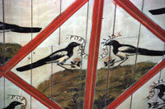Wat bij het nationaal paleis van Sintra het meest in het oog springt zijn verrassend genoeg de kolossale schoorstenen die in de veertiende eeuw werden gebouwd om de keukens rookvrij te houden.

Eksters

De schoorstenen zijn van heinde en verre te zien en je vraagt je af wat voor banketten hier werden gehouden dat men zo'n enorme schoorstenen nodig had.   
  
Veel mooier zijn de prachtige azulejo's – keramische tegels – die de vele zalen van het koninklijk paleis verfraaien.

Er zijn azulejo's uit de veertiende tot achttiende eeuw, met ondermeer authentieke mudéjar azulejo's met geometrische moorse motieven.

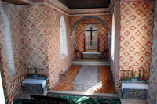De oudste zalen in het paleis liggen rond het centrale binnenplein.

Hieronder bevinden zich de Sala dos Árabes (Arabische zaal) – versierd met uitgewerkte motieven en azulejo's; de Sala dos Cisnes (Zwanenzaal) – met een prachtig plafond versierd met zwanen – en de Sala das Pegas (Eksterzaal), die beschilderd is met 136 eksters die elk een roos en een blad met de woorden 'Por Bem' vasthouden.

Sala dos Brasões

Er doen twee verschillende verhalen de ronde omtrent deze laatste zaal.

Volgens één versie werd de kamer versierd met eksters omdat de koning vond dat de vrouwen aan het hof kwetterden als eksters.

Een andere versie beweert dat de koning een van de hofdames het hof maakte door haar achter de rug van zijn vrouw, koningin Filippa, een roos te geven.

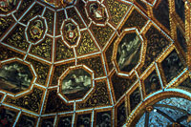Een ekster gritste de roos echter uit zijn hand en de op heterdaad betrapte koning verontschuldigde zich met de woorden 'Por bem' (voor het goede) en gaf de opdracht een afbeelding van een ekster te maken voor elke hofdame.

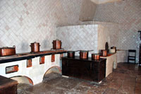In een variant van deze versie wordt de koning betrapt terwijl hij een van de dames zoent.   
  
Een ander hoogtepunt in het paleis is de rijkelijk versierde Sala dos Brasões (Wapenschildzaal).

De Keuken

De kapel

De zaal, die zich in de Torre da Meca bevindt, heeft een zeshoekig dak versierd met schilderijen van herten en de wapenschilden van tweëenzeventig adellijke families.

De muren van de uit de zestiende eeuw daterende zaal zijn versierd met witte azulejo's uit de achttiende eeuw.   
  
Verder te vermelden zijn ondermeer de kleine gotische kapel met een plafond in moorse stijl en de keuken, van waaruit je de enorme schoorstenen kan zien oprijzen waardoor het paleis van ver waar te nemen is.